GL03

DOKUMEN UJI PERANGKAT LUNAK

Butik Sentanu

untuk:
<nama pelanggan>

Dipersiapkan oleh:
Restu Kadjuman Developer Team
Made Raharja Surya Mahadi (1301160039)
Muhamad Restu Assegaf (1301164198)
Fitri Eka Cahyanti(1301164537)
Maulana Azizwara (1301160210)

Prodi Teknik Informatika - Universitas Telkom

 | Prodi Teknik Informatika  Universitas Telkom | Nomor Dokumen |  | Halaman
 | Prodi Teknik Informatika  Universitas Telkom | DUPL-xxx <x: id_proyek> |  | <#>/<jml #
 | Prodi Teknik Informatika  Universitas Telkom | Revisi | <nomor revisi> | Tgl: <isi tanggal>
DAFTAR PERUBAHAN
Revisi | Deskripsi
A
B
C
D
E
F
G

INDEX | - | A | B | C | D | E | F | G
TGL
Ditulis oleh
Diperiksa oleh
Disetujui oleh

Daftar Halaman Perubahan
Halaman | Revisi | Halaman | Revisi

Daftar Isi

1 Pendahuluan 6
1.1 Tujuan Pembuatan Dokumen 6
1.2 Deskripsi Umum Sistem 6
1.3 Definisi dan Singkatan 6
1.4 Referensi 6
2 Lingkungan Pengujian Perangkat Lunak 6
2.1 Perangkat Lunak Pengujian 6
2.2 Perangkat Keras Pengujian 6
2.3 Material Pengujian 6
2.4 Sumber Daya Manusia 6
2.5 Metode Pengujian 6
2.6 Tujuan Pengujian 6
2.7 Rencana Pengujian 7
2.8 Pelaksanaan Pengujian 7
2.8.1 Pengujian DUPL-01 Login User 7
2.9 Kesimpulan Pengujian 8
3 Lampiran 8

Daftar Gambar
Hanya dicantumkan dan diisi jika ada gambar pada badan dokumen

Daftar Tabel
Hanya dicantumkan dan diisi jika ada tabel pada badan dokumen

Daftar Lampiran

Hanya dicantumkan dan diisi jika ada lampiran setelah badan dokumen

Pendahuluan

Tujuan Pembuatan Dokumen
Dokumen ini merupakan dokumen yang berisi deskripsi pengujian (testing) perangkat lunak yang ditulis berdasarkan dokumen yang telah disusun sebelumnya yaitu Dokumen Perancangan Perangkat Lunak (DPPL). Tujuan dari pembuatan DUPL ini adalah ingin membantu mewujubkan sistem pada Butik Sentanu yang baik dan memecahkan permasalahan yang terjadi pada sistem Butik Sentanu itu sendiri. Untuk ruang lingkup, otomatis kami mengambil bedasarkan sistem Butik Sentanu yang berjalan di kalangan masyarakat yang modern ini yang menggunakan online oriented maupun on the spot untuk melakukan transaksi. Membantu owner butik dalam memanage bahan baku produk dan stok bahan agar tidak kualahan dalam memanage itu semua.

Deskripsi Umum Sistem
Sistem yang akan diuji adalah Sistem “Butik Sentanu”. System yang digunakan dan diciptakan untuk memudahkan atau memecahkan permasalahan yang terjadi pada system Butik Sentanu sehingga dapat membantu owner Butik Sentanu dalam memanage bahan baku produk, stock, melihat daftar laporan penjualan, laporan user baik itu tukang jahit ataupun anggota, membantu anggota dalam pemesanan barang serta membantu tukang jahit dalam berkomunikasi dengan pelanggan.

Definisi dan Singkatan
No | Istilah / Singkatan | Keterangan | Definisi
1. | DUPL | Dokumen Uji Perangkat Lunak | Dokumen pengujian perangkat lunak digunakan sebagai penduang untuk menguji perangkat lunak yang telah dibuat.
2. | DPPL | Dokumen Perancangan Perangkat Lunak | Deskripsi dari  perancangan  perangkat lunak  yang akan  dikembangkan dan  bertujuan untuk  memberikan  landasan yang  diperlukan dalam  proses pengkodean  aplikasi Q-AS.
3. | MySql | MySql | Software yang digunakan untuk media penyimpanan management basis data
4. | User | User | Pengguna dari sistem
5. | Black Box | Black Box | Pengujian sistem bedasarkan unit
6. | White Box | White Box | Pengjian sistem bedasarkan Validas.
7 | SKPL | Dokumen Spesifikasi Kebutuhan Perangkat Lunak | Sepesifikasi Kebutuhan Perangkat Lunak Dokumen hasil analisis yang berisi spesifikasi kebutuhan  user
8 | RAM | Kapasitas memory | Random Access Memory  ,RAM yaitu suatu memoritempat penyimpanan datasementara, ketika saatkomputer dijalankan dandapat diakses secara acak  random  ).
9 | MySQL | Database penyimpanan data yang digunakan
10 | PHP | Bahasa pemograman yang digunakan

Referensi
- Kelompok 6 .SKPL-xx .2018 Spesifikasi Kebutuhan Perangkat Lunak (SKPL) Butik Sentanu. Bandung
- Kelompok 6. DPPL-xx. 2018 Dokumen Perancangan Perangkat Lunak (DPPL) Butik Sentanu.Bandung
- Kelompok 5. GL03 .2014 Dokumentasi Uji Perangkat Lunak (DUPL) Sistem informasi Perpustakaan di Universitas telkom. Bandung
- Kelompok Sina . DUPL-SINA. 2014 .Dokumentasi Uji Perangkat Lunak (DUPL) Sistem Informasi Nilai Akademik (SINA). Bogor

Lingkungan Pengujian Perangkat Lunak

Perangkat Lunak Pengujian

Perangkat lunak ini diujikan dengan beberapa perangkat lunak lain yaitu:
Sistem Operasi | Bahasa Pemograman | Compiler | Database
Windows, Linux, Mac OS, Android | Php | - Sublime Text | MySQL

Perangkat Keras Pengujian
Dalam pengujian sistem Butik Sentanu kami menggunakan perangkat keras dengan spesifikasi :

Set Komputer dengan spesifikasi :a.Processor : Intel Celeron CPU N2840 @2.16GHzb.

RAM : 2.00 GBc.

Tipe Sistem : 32-bit Operating System

d.Harddisk : Minimal 100GB

Material Pengujian
Saat user masuk ke dalam sistem maka akan keluar tanpilans ebagai berikut :
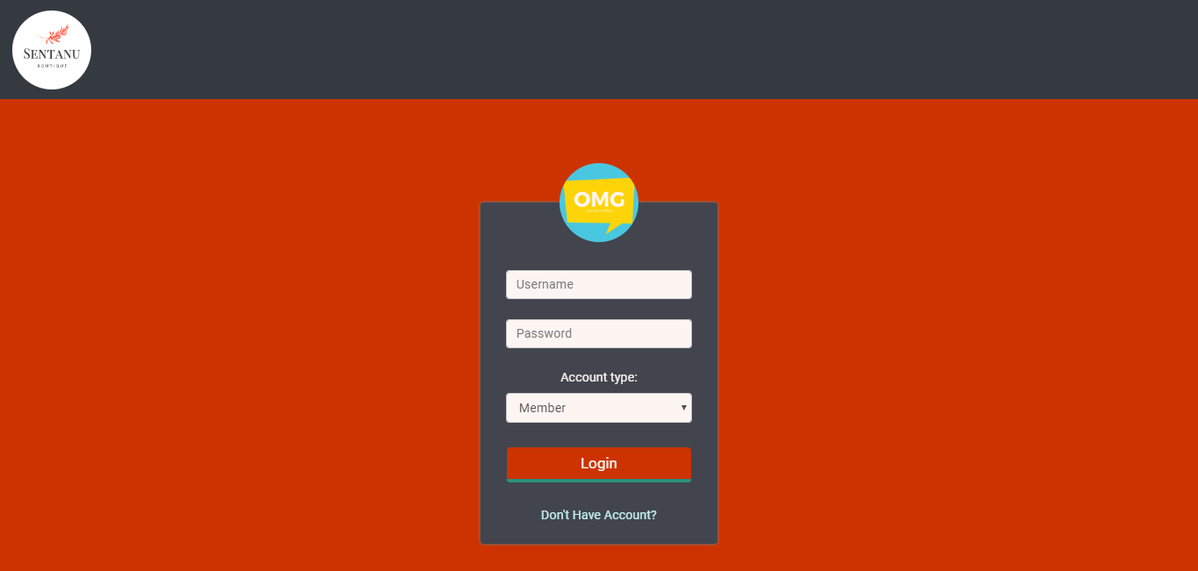
Dalam halaman login diatas user akan ditawarkan sebagai tipe dari akun yang diloginkan, pertama- tama user akan menginputkan username dan password yang telah dimiliki lalu akan memilih untuk tipe login tersebut, tidak semua user dapat melakukan login ke semua akun, hanya akun yang sudah dikelaskan yang dapat dimasuki. Berikut tipe dari akun yang telah ada yaitu manager, tukang jahit dan anggota, ketika username dan password tidak sesuai dengan database kami maka akan diberitahukan bahwa username dan password tidak cocok.

Berikut tampilan untuk memilik tipe akun :

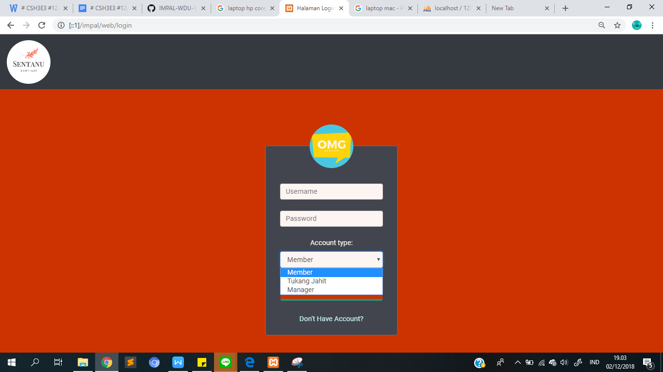

Apabila user salah menginputkan akun tipe maka akan masuk ke dalam tampilan :



Saat user salah untuk menginputkan tipe akun, username ataupun password maka saat di klik login akan ada tulisan dengan kotak merah username atau password salah

Ketika membuat akun maka akan masuk kehalan berikut, saat user telah selesaia menginputkan data dan mengklik register maka user telah melakukan registrasi dan data akan masuk ke dalam database sistem kami sesuai dengan tipe akun yang ada. Dalam registrasi hanya member dan tukangjahit yang dapat melakukan pembuatan akun, untuk manager memiliki akun khusus yang sudah dibuatkan tanpa melakukan reg


Saat user melakukan login sebagai anggota maka akan ditawarkan tampilan sebagai berikut :

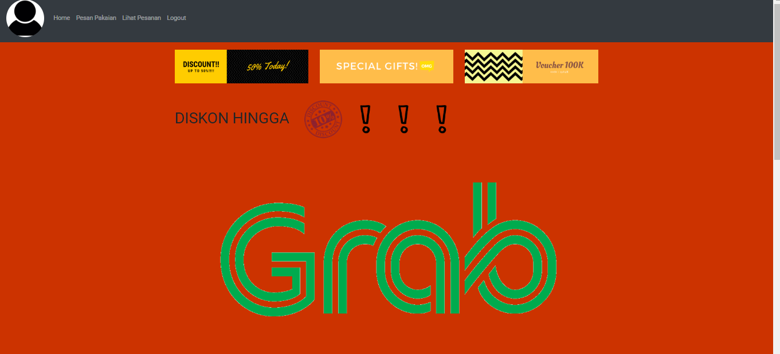
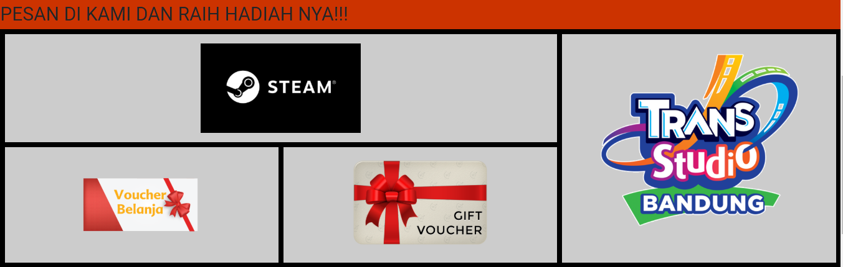


Saat user login sebagai anggota kamu menawarkan beberapa voucher yang dapat digunakan oleh anggota kami .

Halam diabwah ini adalah halaman untuk menambahkan bahan baku terhadap sistem :

Untuk login sebagai Manager :
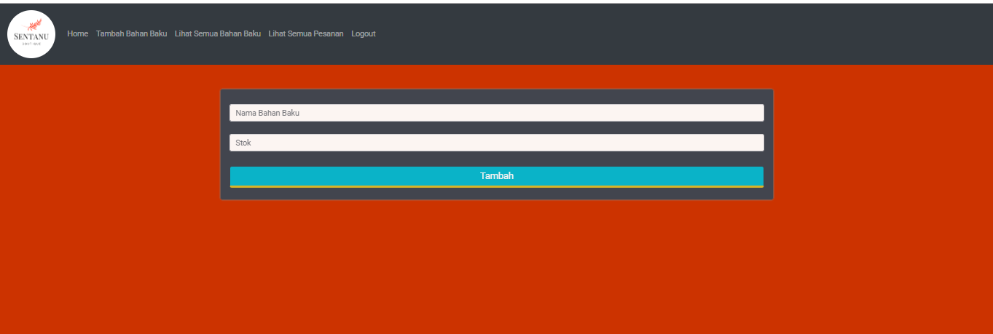

Berikut halaman untuk melihat stok bahan baku yang tersedia. Setiap kali ada pemesanan melakukan salah satu bahan baku maka otomatis akan berkurang jumlah bahan baku sesuai dengan jumlah pesanan

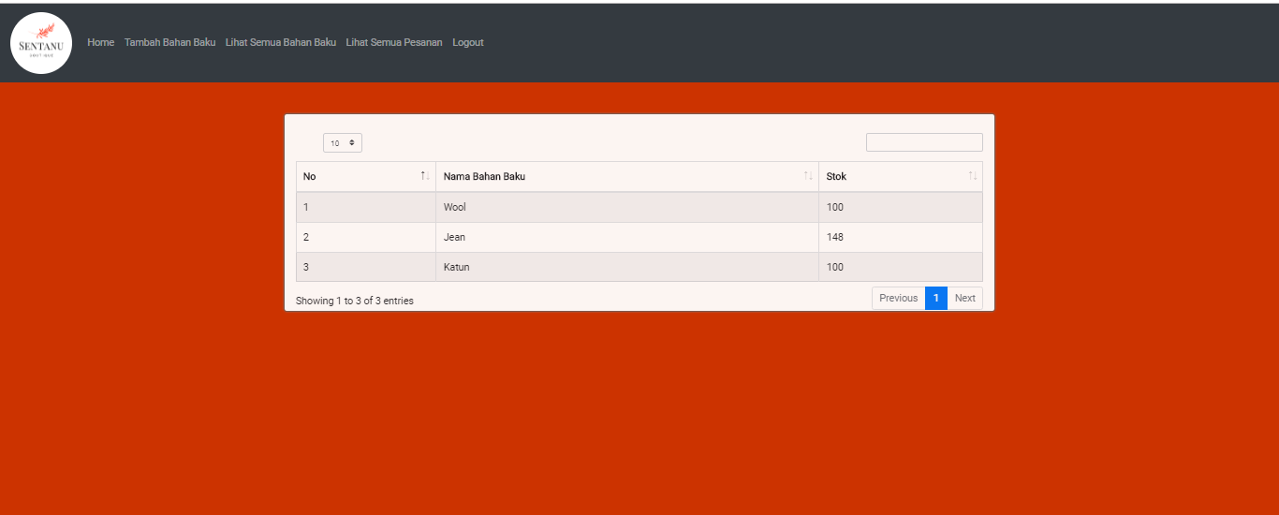

Halaman berikut adlaah halaman untuk melihat dan mengecek apakah semua pesanan pelanggan telah sampai atau masih dalam status pending, halaman ini juga dapat berupa pengecekan detail pemesanan anggota.

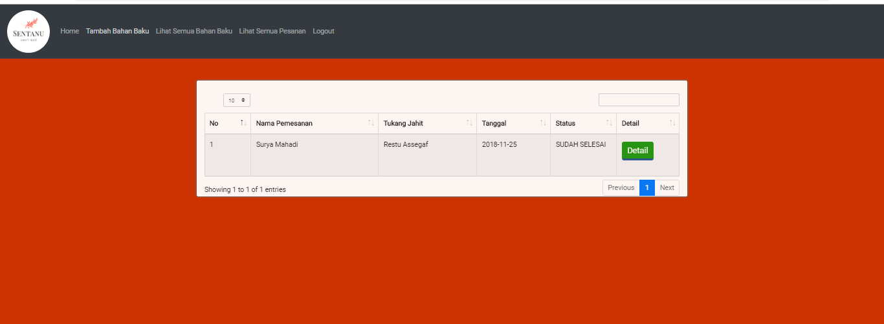
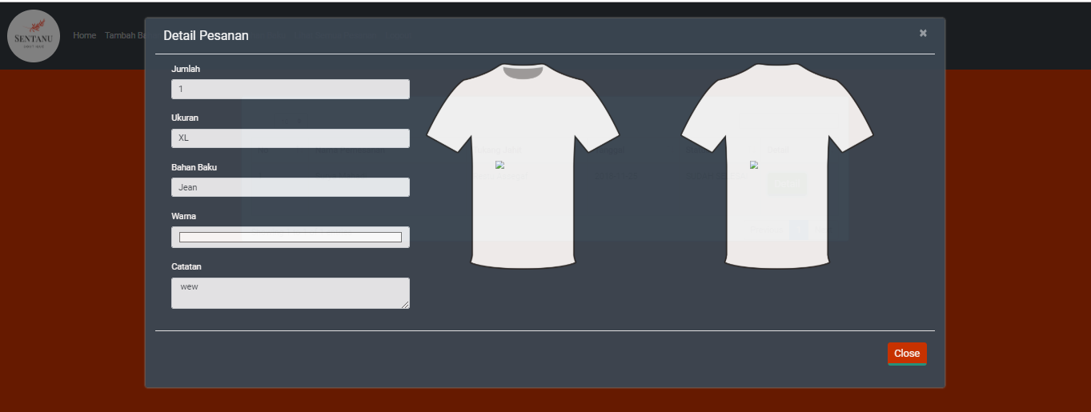

Halaman berikut adalah halaman unuk tukang jahit , tukang jahit dapat melihat untuk pembuatan pesanan pakaian yang diterima, proses pengecekan sudah selesai akan dilakukan oleh admin sebagai kepastian untuk baju benar-benar telahs elesai dipesan
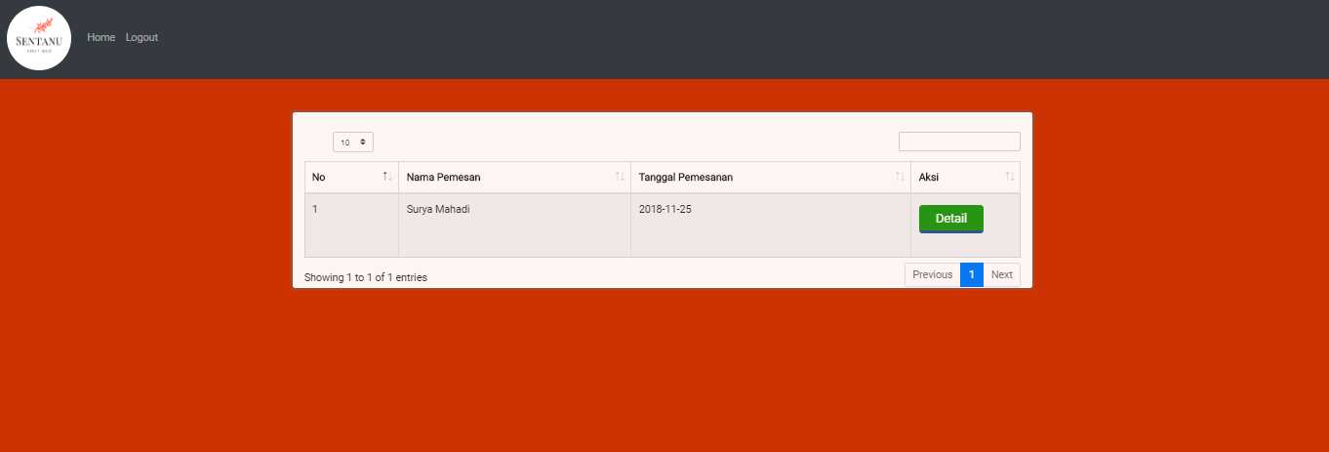

Sumber Daya Manusia
Sumber daya manusia yang diperlukan dalam pengujian perangkat lunak ini adalahpengembang dari perangkat lunak sistem informasi perpustakaan dimana pengembangtersebut memahami :
• Konsep sistem keseluruhan dari perangkat lunak Butik Sentanu
• Konsep pemograman Bahasa PHP,HTML,CSS,Java Script
•Konsep database menggunakan MySQL

Strategi dan Metode Pengujian

Tujuan Pengujian
Menjelaskan tujuan pengujian yang dilakukan
Contoh :
Pengujian Black Box berusaha menemukan kesalahan dalam kategori sebagai berikut :
- Fungsi-fungsi yang tidak benar atau hilang.
- Kesalahan Interface.
- Kesalahan dalam struktur data atau akses database eksternal
- Kesalahan kinerja
- Inisialisasi dan Kesalahan terminasi.

Rencana Pengujian
(Sebutkan kasus data pengujiannya)
Contoh :
Tabel 1. .............
Kode Kelas Uji | Kelas Uji | Butir Uji | Kode butir uji | Jenis Pengujian | Jadwal pengujian
DUPL-01 | Login User | Pendaftaran User baru | DUPL-01_01 | Black box | 28 Maret 2016
 |  | Pengecekan User yang telah terdaftar | DUPL-01_02 | Black box | 28 Maret 2016
 | Kelas Uji Lainnya…..

Pelaksanaan Pengujian
(Uraiakan pengujian sesuai dengan butir uji yang sudah didefinisikan dalam rencana pengujian)

Contoh :

Pengujian DUPL-01 Login User
Pengujian login terbagi menjadi dua bagian diantaranya pendaftaran user baru dan penggecekan user yang telah terdaftar sebagai berikut :

Pengujian DUPL-01_01 Pendaftaran User Baru
Berikut ini adalah tabel pengujian login untuk pendaftaran user baru :
Tabel 2 Pengujian Pendaftaran User Baru
 | Kasus dan Hasil Uji (Data normal)
Data Masukan | Yang diharapkan | Pengamatan |  | Kesimpulan
User ID: Universitas  Nama : xyz | Form menampilkan data user baru untuk user | Dapat melakukan | [X | ] diterima
password: rahasia | peneliti dan responden | pengisian data user | [ | ] ditolak
 |  | baru
konfirmasi password:rahasia(hasil pada lampiran B(Gambar B.2 dan B.4)) |  | Sesuai yang diharapkan
Klik tombol simpan | Data tersimpan di file User peneliti dan user | Data pengisian user | [X | ] diterima
(hasil pada lampiran | Responden | Responden dan peneliti | [ | ] ditolak
B(Gambar B.3 dan B.6)) |  | tersimpan
 |  | Sesuai yang diharapkan
Klik tombol Reset | Data yang telah terisi telah dihapus | Data telah terhapus | [X | ] diterima
(hasil pada lampiran |  | sesuai yang diharapkan | [ | ] ditolak
B(Gambar B.7 dan B.8 )

 | Kasus dan Hasil Uji (Data salah:)
Data Masukan | Yang diharapkan | Pengamatan | Kesimpulan
Data Login User Peneliti dan | Tidak Dapat login dan Menampilkan pesan “Login | User tidak dapat login dan | [X] diterima
Responden tidak terdaftar.  User Id : aaa | Gagal” | memberikan pesan ”login | [ ] ditolak
Password : aaa |  | gagal” sesuai yang
(Lampiran |  | diharapkan
D(Gambar D.1, D.2 dan D.3))
Data Login User Peneliti dan | Tidak Dapat melakukan pendaftaran karena | Mengeluarkan pesan User | [X ] diterima
Responden telah terdaftar :  User Id : universitas | userid telah terdaftar | Id telah terdaftar | [ ] ditolak
Nama : xyz
password : rahasia
Konfirmasi password :
rahasia
(Lampiran B gambar B.9)

(lakukan hal yang sama seperti butir uji di atas sampai seluruh butir uji tercapai

Kesimpulan Pengujian
(Berisi laporan dari pengujian yang telah dilakukan, dengan menyampaikan informasi status dari setiap fungsional yang diuji apakah telah berhasil/tidak)
Kelas Uji | Butir Uji | Kesimpulan pengujian
Login User | Pendaftaran User baru (kasus Uji : Data Normal) | Diterima
 | Pendaftaran User baru (kasus Uji : Data Salah) | Diterima
 | Pengecekan User yang telah terdaftar (kasus Uji : Data Normal) | Diterima
 | Pengecekan User yang telah terdaftar (kasus Uji : Data Salah) | Diterima

Lampiran
(lampiran berisi capture dari interface perangkat lunak yang memperlihatkan hasil pengujian)

